Analyse_Modelisation_420-AS2-AS



SESSION : AUTOMNE 2022

Cahier des charges

Présenté a :

Ramiro Guerrier

Membre de l’équipe :

* Abdul Hakim Nasser Wais
* Dominic Potvin
* Jérémy Lachance
* Jeremi Duszynski

Collège LaSalle

Remise :

# Plan du cahier des charges (Structure du rapport final)

1. Introduction
   1. Description de haut niveau du projet
   2. Motivation
2. Analyse de l'environnement d’affaire actuel
   1. Positionnement du produit par rapport aux autres produits
   2. Public cible du produit
3. Méthodologie de développement
   1. Méthodologies applicables (avantages et inconvénients)
   2. Méthodologie recommandée
4. Description du projet (portée et requis des utilisateurs).
   1. Description détaillée de la solution
   2. Portée (ce qui est dedans et ce qui est dehors)
   3. La technologie
   4. Hypothèses, risques, contraintes et plans de contingence
   5. Calendrier préliminaire
   6. Estimations préliminaires des coûts
5. Analyse et conception du système
   1. Diagrammes de cas d’utilisation
   2. Diagrammes d'activités
   3. Description textuelle des cas d'utilisation
   4. Diagrammes de classe
   5. Diagrammes de séquence
   6. Prototypes en papier (le cas échéant)
   7. Backlog Produit préliminaire (avec priorités et complexités)
   8. Annexe
6. Conclusion

# Introduction

### Description de haut niveau du projet

Un client nous rencontre pour une demande de devis concernant sa nouvelle application de son entreprise. Le client, Aleister Crowley ‘’*The Great Beast ‘’*  (Mr. Crowley) possède une flotte de véhicule d’autobus voyageur et scolaire qu’il voudrait convertir en Uber BUS.

Motivation

Il désire faire de sa flotte un service de Uber Party Bus à Best Party Bus APP ß. L’application suggèrera divers services, tel que: Accompagnement et raccompagnement de groupe vers une destination (bar, casino, restaurant ou autre attraction) tout en offrant un service de Party musicale et de débauche dans le transport en s’y rendant et en revenant.

# Analyse de l'environnement d’affaire actuel

### Positionnement du produit par rapport aux autres produits

Nous avons fait les vérifications si le client était sérieux et si son projet tenait la route. (Si nous travaillerons inutilement pour ce client). Il s’est avéré après plusieurs enquête que le projet est tout à fait viable et qu’il y a une grande demande pour ses services.

Les recherches croisées sur Google Trends ont démontré qu’il y a une réelle demande de ce genre de service a périodes bien ciblées :

* Période des fêtes (party d’employés)
* Groupe étudiant (sortie de ski)
* Groupe de personne âgées, ‘’snow bird’’ (fadoc)

### Sa clientèle cible :

* Les entreprises qui cédulent des partys d’employés
* Les écoles (18 +) pour les sorties de groupe avec service spécifique
* Les service scolaire (18-) avec un service moindre vue leur âge mais avec service de musique, jeu, console, projection de film, lunch et jus.
* La clientèle de voyageur en groupe sur longue distance (snow bird).
* Service de conducteur pour cette clientèle qui possède déjà leur Motor Home.

### Graphique d’études croisées

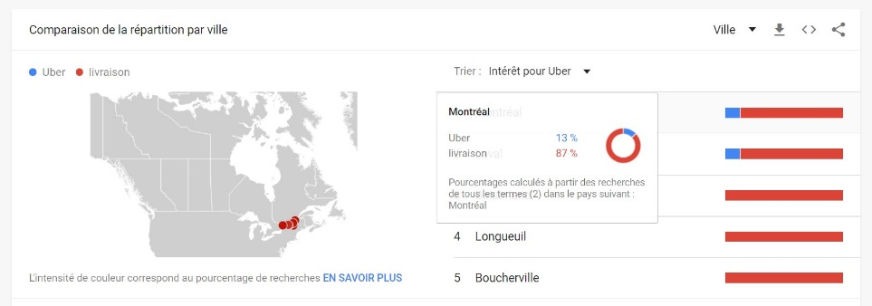

# Méthodologie de développement

Méthodologies applicables (avantages et inconvénients)

Les méthodologies applicables pour cette interface sont :

Méthode itérative à sprint

Méthode semi itérative à Scrum

Scrum est un Framework, Scrum est fondé sur la théorie empirique de contrôle de processus, Scrum emploie une approche itérative et incrémentale pour perfectionner la prévisibilité et le contrôle des risques. Il est :

* Indépendant
* Négociable
* Valable
* Estimable (possible d’estimer la complexité du récit d'usagé)

Méthodologie recommandée : Scrum.

Les avantages de la méthode Scrum :  
Les équipes qui optent pour la structure Scrum gagnent en agilité et en flexibilité. Elle contribue à renforcer la collaboration au sein des équipes et les aide à atteindre leurs objectifs plus efficacement.

Description du projet (portée et requis des utilisateurs).

Description détaillée de la solution (diagramme tableau blanc)

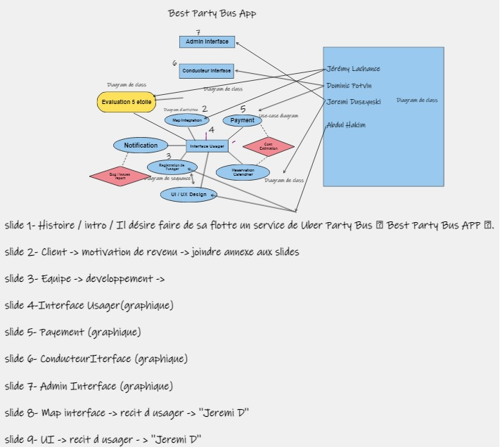

Portée (ce qui est dedans et ce qui est dehors)

à(les diagramme qu’ on fait qui semble important) (à l’intérieur)

à(non implémenté les transport de longue distance) (à l’extérieur)

La technologie (technologie satellitaire, 5G – SMS, intégration du payement Square, PayPal )

à(Utilisé les image de technologie de backend et mobile dev.)

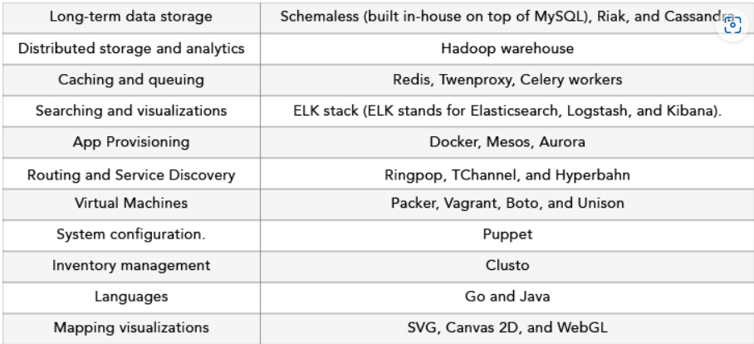

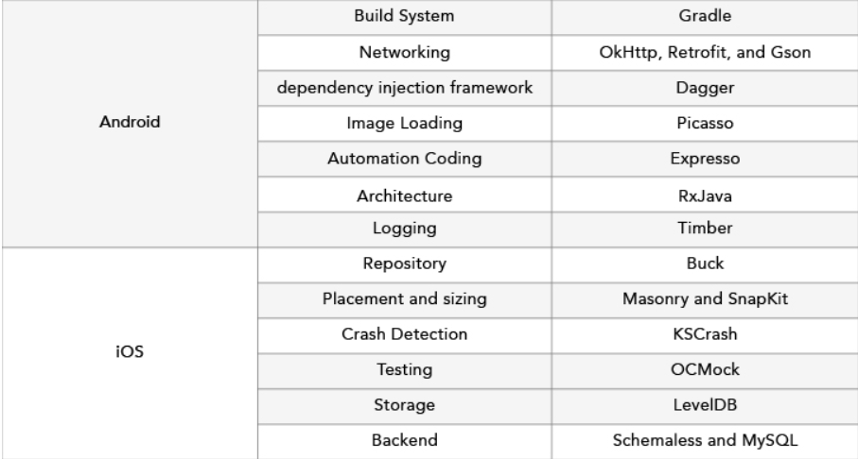

## Hypothèses, risques, contraintes et plans de contingence

Hypothèse : ~~Apporter les passagers du point A au point B avec du FUN~~ !**risque d affaire

Risque : Paiement sans fond ou fraude, ~~pas le contrôle substance illicite, fausse identité, la compétence du conducteur~~ Qui impacte notre service et le produit 🡪 erreur d adresse , manque de couverture

Contrainte : Nombre de passagers, la distance, température, les couts d’opération, l’autonomie, sécurité

#### Plan de contingence

Q1à Le client ne paie pas à Le non-paiement pourrait amener a des problèmes économiques.

La mise en place d’un système d’évaluation de client doit être effectué (évaluation de crédit)

Q2à La compétence des conducteurs doivent être effectuer avant l’embauche.

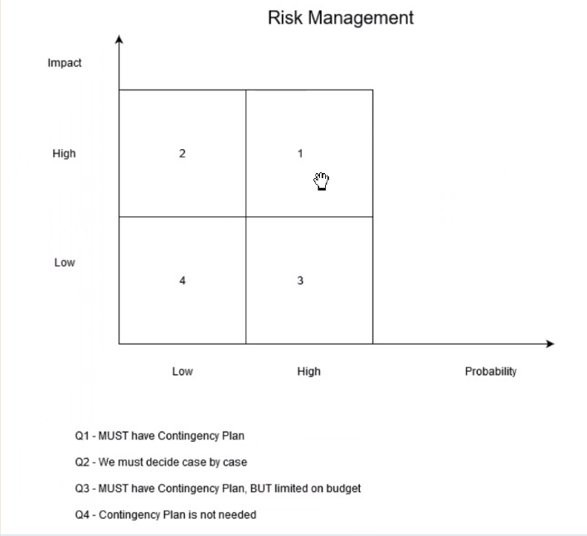

Calendrier préliminaire : Livrable des fin fevrier 2022

Estimations préliminaires des coûts 🡪 9 femmes peuvent faire un bebe en 1 mois !

|  |  |
| --- | --- |
| **Features** | **Nb. hours** |
| **User Interface** |  |
| **Mapping System** |  |
| map integration | 25 |
| user locatiion | 10 |
| driver location | 10 |
| **Payment** |  |
| Payment method | 60 |
| payment selection | 15 |
| **User registrtion** |  |
| Registration | 10 |
| Login | 50 |
| Mot de passe oublié | 10 |
| **Notification** |  |
| SMS | 30 |
| Notification | 40 |
| **Cost Estimation** |  |
| Estimation du voyage | 30 |
| Split le coût | 100 |
| **UI Design** |  |
| IOS design | 120 |
| Andoid design | 100 |
| TOTAL | 610 |

|  |  |
| --- | --- |
| **Features** | **Nb. hours** |
| **Driver Interface** |  |
| Itinéraires | 50 |
| Reports | 20 |
| Cancellation | 20 |
| Destination | 50 |
| **Driver Registration** |  |
| Login | 40 |
| Registration | 10 |
| Vehicule registration | 10 |
| TOTAL | 200 |

Calendrier préliminaire : Suite

|  |  |
| --- | --- |
| **Features** | **Nb. hours** |
| **Admin Interface** |  |
| Admin Management | 50 |
| Driver Management | 50 |
| User Management | 50 |
| Payment Management | 50 |
| Promotions | 40 |
| Issue Management | 30 |
| Reviews Management | 30 |
| Authorization | 10 |
| TOTAL | 310 |

|  |  |
| --- | --- |
| **Compte Final** | **Hours** |
| User Interface | 600 |
| Driver Interface | 145 |
| Admin Interface | 265 |
| TOTAL | 1120 |
| Coût Aprox | $50,000.00 |
|  |  |
| **1 Développeur** | 40h/semaine |
| Temps Aprox | 28 semaine |
| Ready by | Juin 2023 |
|  |  |
| **2 développeurs** | 40h/semaine |
| Temps Aprox | 14 semaine |
| Ready by | Mars 2023 |
|  |  |
| **4 développeurs** | 40h/semaine |
| Temps Aprox | 7 semaine |
| Ready by | Fevrier |

# Analyse et conception du système

## Diagrammes de cas d’utilisation : Voir Annexe no# 1

## Diagrammes d'activités : Voir Annexe no# 2

## Description textuelle des cas d'utilisation : Voir Annexe no# 3

## Diagrammes de classe : Voir Annexe no# 4

## Diagrammes de séquence : Voir Annexe no# 5

## Prototypes en papier (le cas échéant) : Voir Annexe no# 6

## Backlog Produit préliminaire (avec priorités et complexités) : Voir Annexe no# 7

Les récits d’utilisateurs : Voir Annexe no# 8

Conclusion

Ce projet est vraiment un bon travail d’équipe !

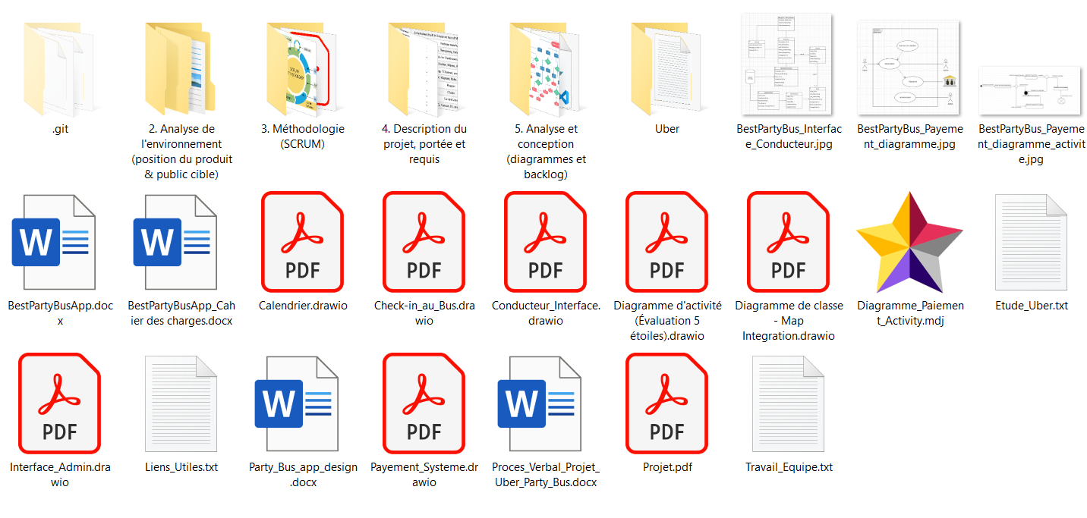

Annexes du dossier

## Annexe 1 : Diagrammes de cas d’utilisation

#### Payement : par Dominic Potvin

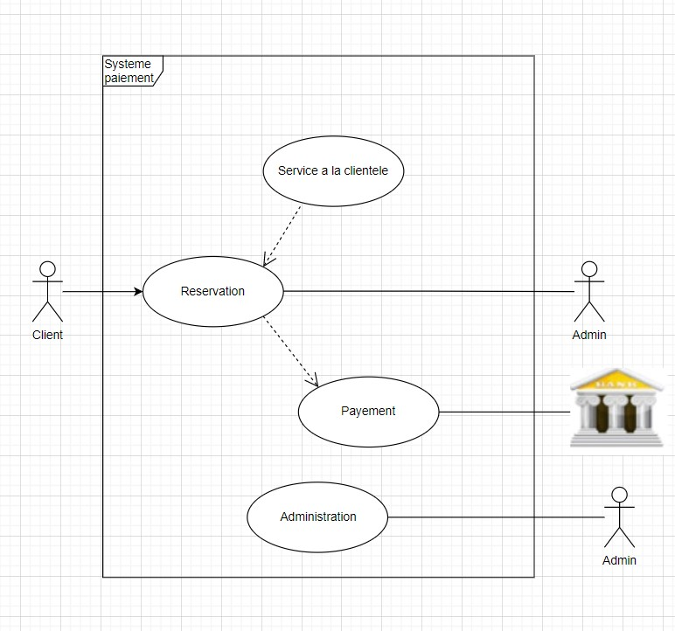

Annexe 1 : Diagrammes de cas d’utilisation : Suite

#### Interface Usager : Par Jeremi Duszynski

#### 

Annexe 1 : Diagrammes de cas d’utilisation : Suite

#### Interface Administration : Par Jeremi Duszynski

#### 

Annexe 1 : Diagrammes de cas d’utilisation : Suite

#### Enregistrement client : Par Abdul Hakim

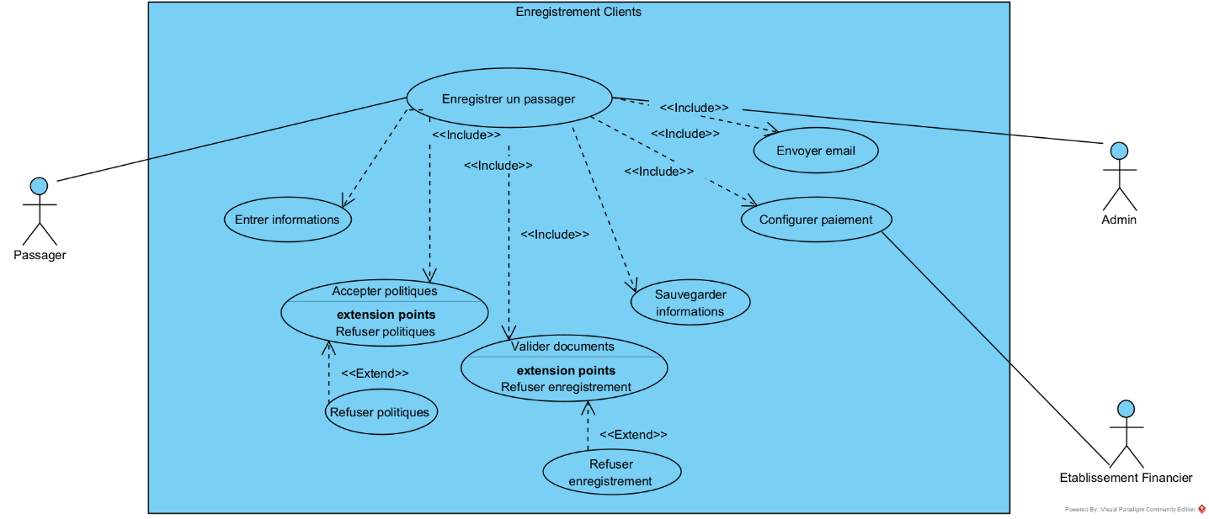

## Annexe 2 : Diagrammes d'activités

#### Interface Usager : Par Dominic Potvin

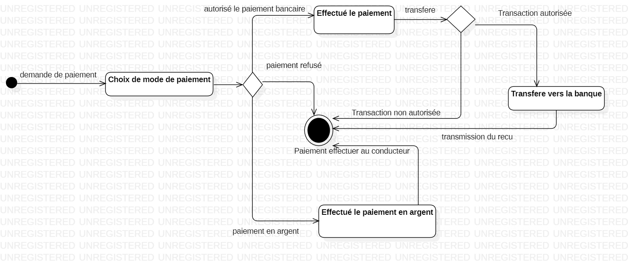

## Annexe 2 : Diagrammes d'activités : Suite

#### Evaluation 5 étoiles : Par Jeremy Lachance

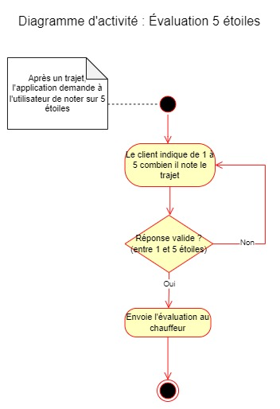

## Annexe 2 : Diagrammes d’activités : Suite

#### Interface Usager : Par Abdul Hakim

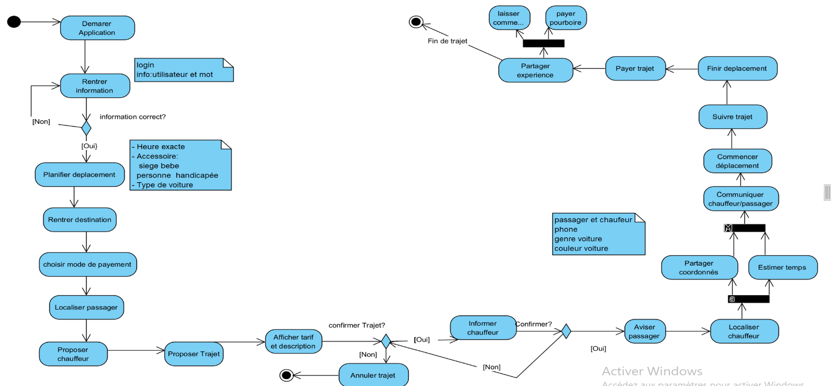

## Annexe 3 : Description textuelle des cas d'utilisation

|  |  |
| --- | --- |
| Cas d'utilisation - Textuel | Reserver une ride |
| But (description) | Reserver une date pour le voyage d'autobus |
| Acteurs Primaires | Passager ou Usager de l'application |
| Acteurs Secondaires | Conducteur et l'equipe de developpement |
| Situation Geographique | Montreal et Environs, Quebec |
| Statut | En cours |
| Priorite | Haute |
| Responsables | Jeremi D. Jeremy L. Dominic P. Abdul H. |
| Version et Date | Version 2.8.4 12 Decembre 2022 |
| Suppositions | Aucune |
| Pre-Conditions | La date et le conducteur sont disponible |
| Post-Conditions | L'usager recoit une confirmation de la reservation |
| Chemin Primaire (Main Flow) | L’usager se connecte à son compte sur l’application Best Party App -> Reserve une date dans le calendrier pour un voyage -> confirmer le nombre de personnes ->choisie son Bus et service additionnel. -> la date est réservée dans le system et une fois le payement reçu -> L’usager va recevoir une confirmation de la réservation du system. |
| Chemin Secondaire | L'usager se connecte -> Reserve une date -> le paymenet est confirmer -> l'Usager recoit une confirmation du system |
| Chemin d'Exception (Erreur) | L'usager ne recoit pas de confirmation, certaine date sont bloquer, une autre personne a fait une reservation pour le meme jour en meme temps |
| Cas d'Exclusions | Aucun - le system met le calendrier a jour a tous les jour |
| Requis Non-Fonctionnels | Une fois la data choisie et le nombre de personne confirmer, un message est envoyer a tout les membres du groupe. |
| Remarques | Le system fonctionne seulement pour les addresse a 10h maximum de Montreal |

## Annexe 4 : Diagrammes de classe

#### Interface Conducteur : Par Dominic Potvin

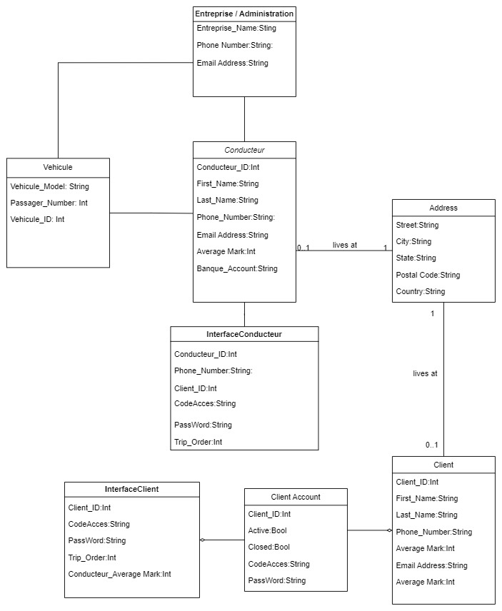

## Annexe 4 : Diagrammes de classe : Suite

#### Interface Conducteur : Par Jeremy Lachance

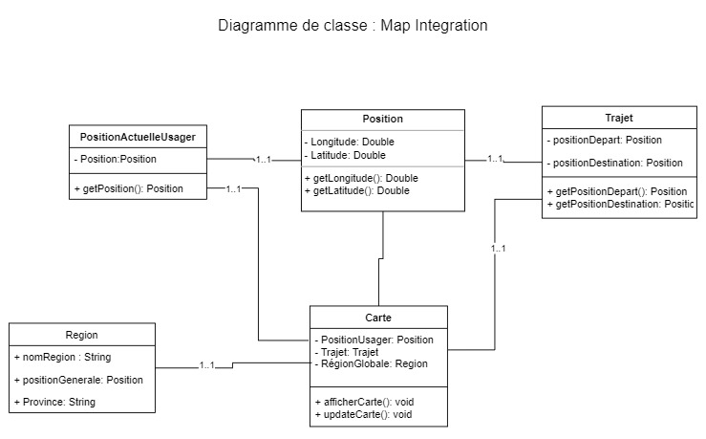

## Annexe 5 : Diagrammes de séquence

#### UI – UX Design : Par Abdul Hakim

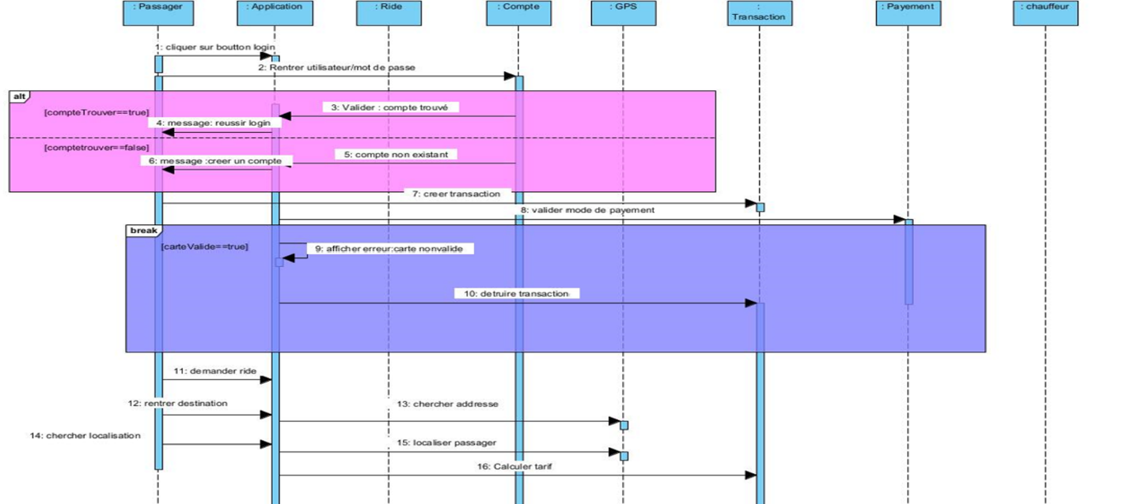

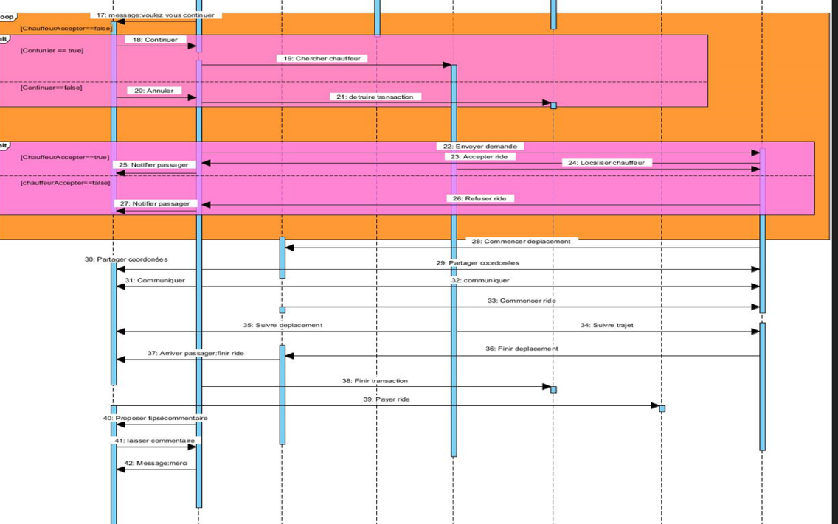

## Annexe 5 : Diagrammes de séquence

#### UI – UX Design : Par Abdul Hakim

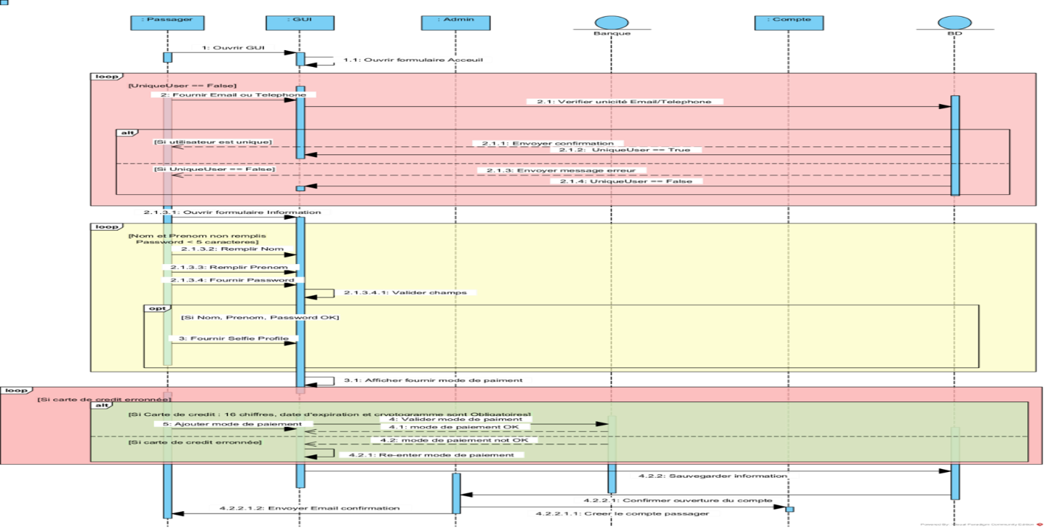

## Annexe 6 : Prototypes en papier (le cas échéant)

Voir le dossier joint. Tous les documents en référence sont joint (Fichier ZIP)

Nous vous partagerons le liens GIT HUB pour valider tout les travaux de groupe

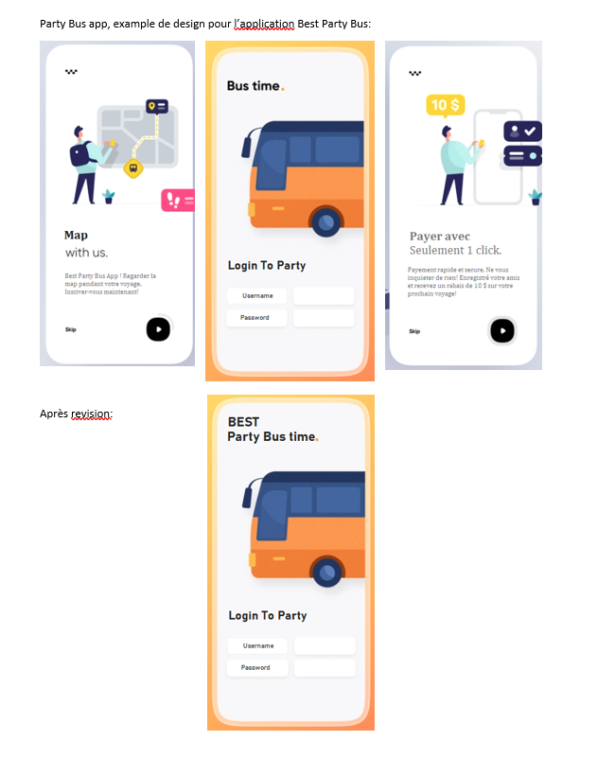

## Annexe 7 : Product BackLog

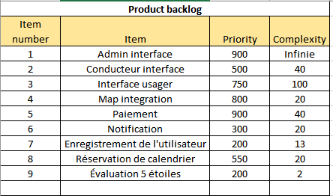

## Annex 8 : Récits des utilisateurs

### Les utilisateurs :

* Les clients
* Les conducteurs
* L’administration

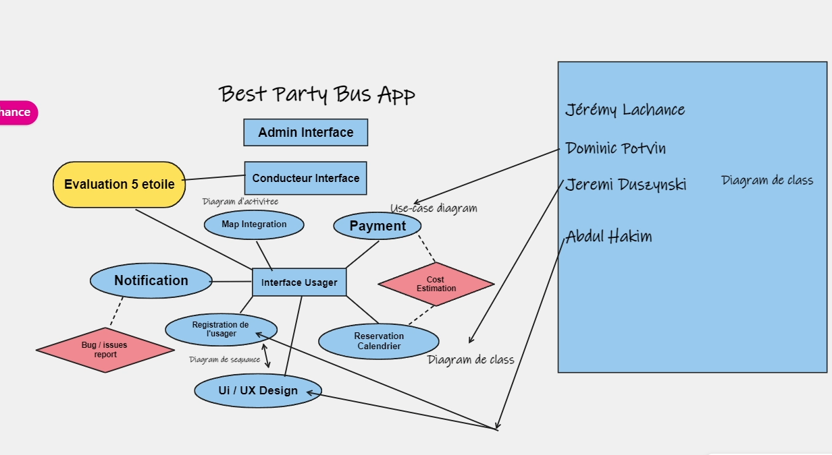

Récits des utilisateurs #1

|  |
| --- |
| User Case 1 : Titre : App Design |
| Acteur : Client |
| Modalité de requête : J’aimerais |
| Action : L’image représente l’autobus |
| Objectif : Avoir une expérience unique et amusante |
| Test Acceptation : Vérifier qu’il y a un bus sur la mappe à la place d’un point. |

Récits des utilisateurs #2

|  |
| --- |
| Case 2 : Titre : Mot de passe oublier |
| Acteur : Usager |
| Modalité de requête : Je veux |
| Action : être capable de reset mon mot de passe avec sécurité |
| Objectif : Récupérer l’accès a mon compte |
| Test Acceptation : S’assurer que l’email est envoyé au bon usager qui a fait la requête, avec la bonne question de sécurité. Vérification que le mot de passe est bel et bien reset. |

Récits des utilisateurs #3

|  |
| --- |
| Case 3 : Titre : Annuler une réservation |
| Acteur : client |
| Modalité de requête : En tant que client, je veux qu'il me soit permis d'annuler une réservation de façon que je ne sois pas obligé de payer «no-show» et que l'autobus soit libérée pour un autre client. |
| Action : Ajouter la possibilité d'annuler une réservation sans frais |
| Objectif : Offrir la tranquillité d'esprit pour le client de ne pas s'engager sans possibilité d'annulation. En tant que client, je veux qu'il me soit permis d'annuler une réservation de façon que je ne sois pas obligé de payer «no-show» et que l'autobus soit libérée pour un autre client. |
| Test d'acceptation : Vérifiez que les réservations puissent être annulées jusqu'à 24h avant les dates réservées. |